# **巡视点位设置原则**

## **巡视点位设置原则**

* 能从整体各方位观察主变箱体、基础、散热器、油枕及其各部连接处有无渗漏油痕迹，外观有无锈蚀、破损、变形、异物等其余异常情况，确保主变四面均有覆盖，且视角良好。能观测到除各部件间遮挡处、下方视角盲区处等少数区域外的大部分区域，其余区域列为全面巡视重点检查部位。
* 能从细节观测主变套管油位、本体油位、有载油位指示，能通过图像，判断油位分界面、或油位表计指针位置。
* 对主变本体、有载瓦斯继电器，及其附属集气盒，能从细节观测其窥视孔，排查出内部是否集气。

# **灵敏度配置原则**

|  |  |  |
| --- | --- | --- |
| **区域** | **灵敏度范围** | **适用区域** |
| 高灵敏度（红） | 0.7<灵敏度≤1.0 | 重点设备区域：需细节、重点观测的设备部件；如主变套管、仪表表计、开关指示等。 |
| 较高灵敏（橙） | 0.5<灵敏度≤0.7 | 各类常规监测设施（呼吸器、瓦斯继电器、绝缘子等）和封闭式设备外观表面（GIS外观、变压器外观等）；若受到环境光照影响，易误报，可酌情调整至中灵敏度区域。 |
| 中灵敏度（黄） | 0.3<灵敏度≤0.5 | 易误报封闭式设备外观表面区域（GIS外观、变压器外观等），易受光照影响的液晶屏区域。各类指示灯、把手等区域。 |

# **调优情况**

## **站点信息**

* 调优站点：内江-110kv双苏变电站
* 调优时间：2022/12/24
* 监控点数：20
* 监控点分布图：

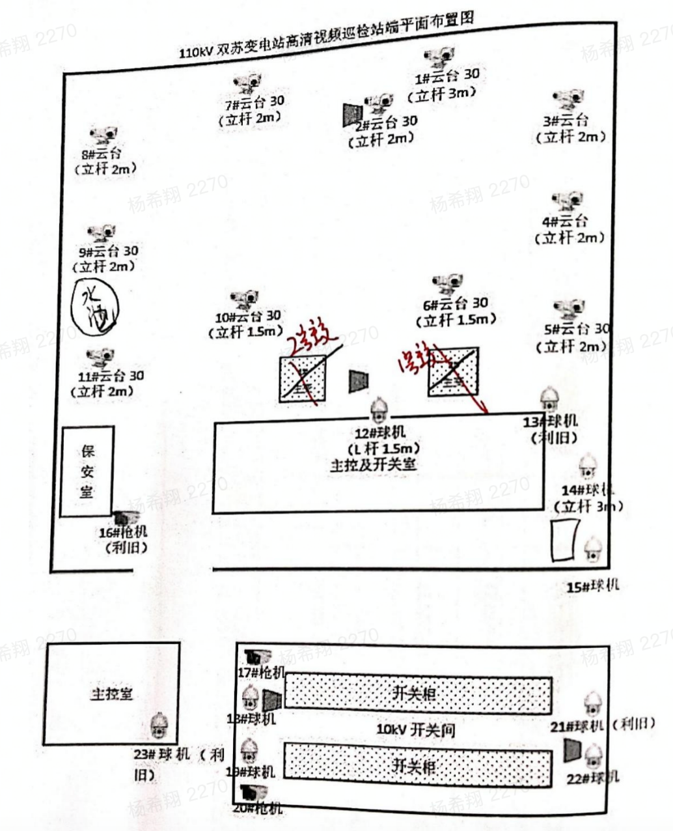

# **巡检点位列表**

|  |  |  |
| --- | --- | --- |
| **序号** | **预置点位名称** | **摄像头机位** |
| 1号主变本体间隔 | | |
| 1 | 1号主变本体全景1 | 110kV双苏站110kV开关场东5号云台 |
| 2 | 1号主变本体全景2 | 110kV双苏站1号主变前侧6号云台 |
| 3 | 1号主变本体全景3 | 110kV双苏站主控楼顶西北12号球机 |
| 4 | 1号主变本体全景顶部 | 110kV双苏站主控楼顶东北13号球机 |

# **巡检点位明细**

## **号主变本体间隔**

### **号主变本体全景1**

|  |  |
| --- | --- |
| **点位截图** | **摄像头参数** |
|  | **最大快门:**  1\25  **聚焦模式:**  自动  **所用摄像头:**  110kV双苏站110kV开关场东5号云台  **相机参数:**  **图像调节:**  亮度:100 对比度:50 饱和度:50 锐度:50  **曝光模式:**  自动  **最大光圈:**  50  **最小光圈:**  23 |